2020年收益率曲线变动原因初探

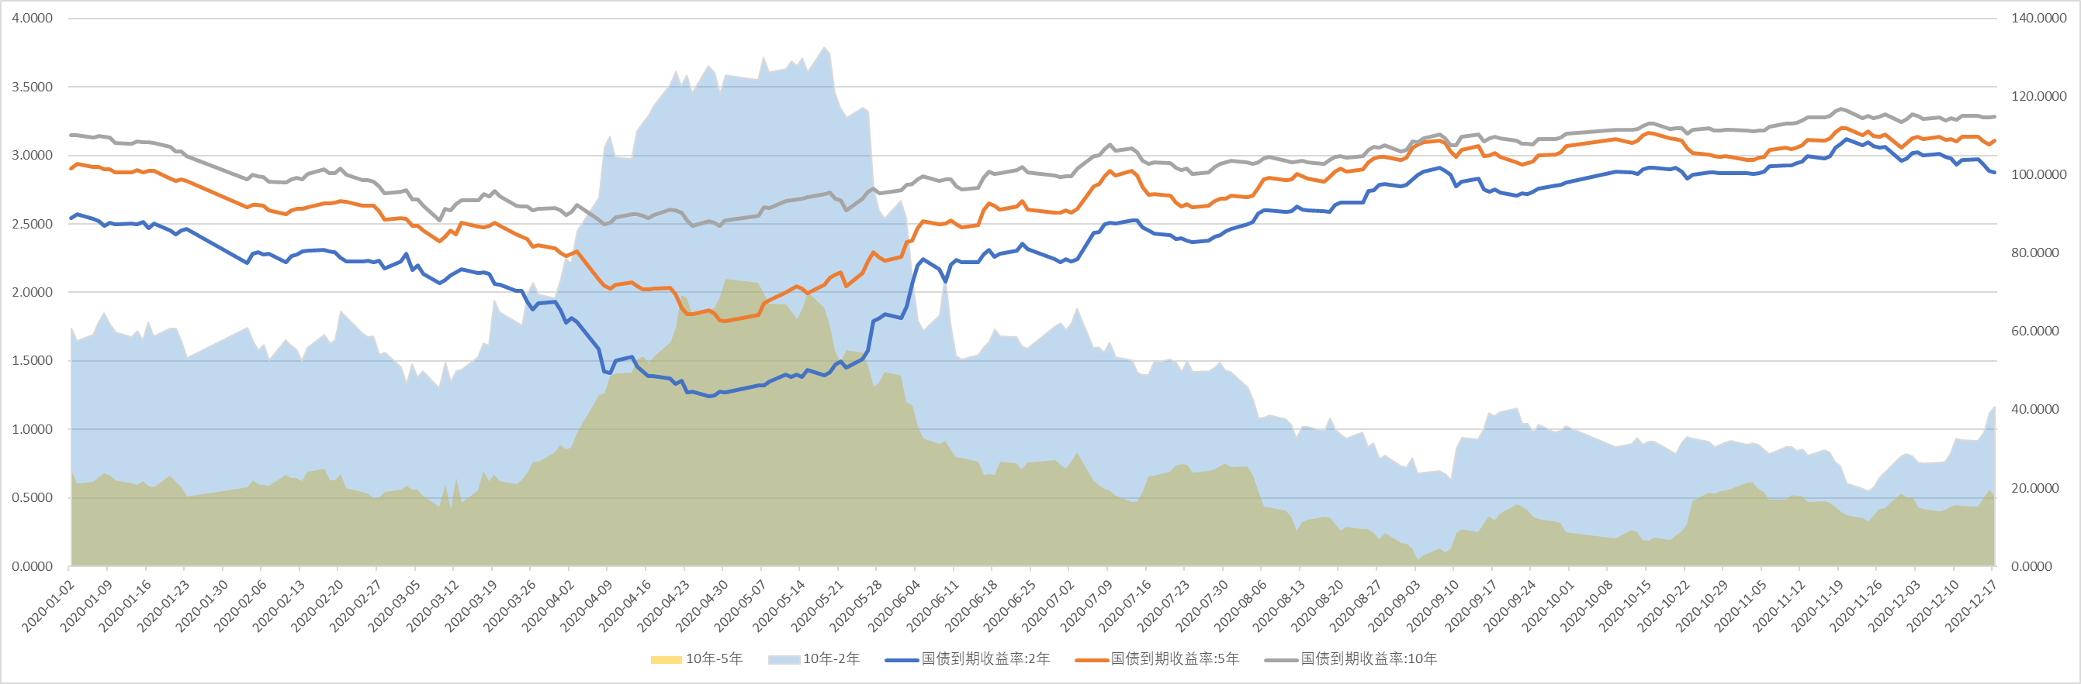

1. 国债利差整体走势

今年年初至三月中的71天，无论是十年五年期利差还是十年两年期利差，都处在箱体震荡。然而十年五年期利差和十年两年期利差自三月下旬开始逐渐扩大，并分别于四月三十日和五月二十一日达到最大值，随后两条利差开始缩窄，一路收窄至九月三日和九月九日达到最低点。此后两条利差迅速反弹后小幅震荡提升。总体可以将今年至今的国债到期收益率曲线走势可以划分为牛陡，熊平和熊陡，分别延续了70天，105天和78天。这也符合期限利差在形态上以“牛陡”和“熊平”为主，少部分出现“牛平”和“熊陡”的特征。

1. 形成原因

从图形和理论上来看，期限利差的变化主要是由于短期利率波动，而短期利率则与货币政策变化和流动性松紧密切相关。

短期利率对收益率曲线的影响比长期利率更明显。指标贡献率（贡献率=-2Y国债收益率变动（BP）/利差变化（BP））用来表示短期利率对期限利差变化的贡献率。按自然周划分2020年1月2日至2020年11月13日，共计46周，其中短期利率对于十年和两年期利差变化的贡献率达到50%以上的周数达到35周，占比达到了76%。短期利率对于十年和五年期利差变化的贡献率达到50%以上的周数有40周，占比达到了87%。

短期利率主要受到资金价格的影响。一般来说资金价格高居不下，会使得收益率曲线过于平坦。而资金价格一般以银行间质押式回购加权利率作为代表，但隔夜质押式回购利率的变动较大，所以选择平滑五天的隔夜质押式回购利率。今年前五个月的短期国债到期收益率与平滑五天的隔夜质押式回购利率的价格走势相关性较大，但是近期尤其是九月份至今，短期资金价格的变动对两年期的国债到期收益率影响不再显著。

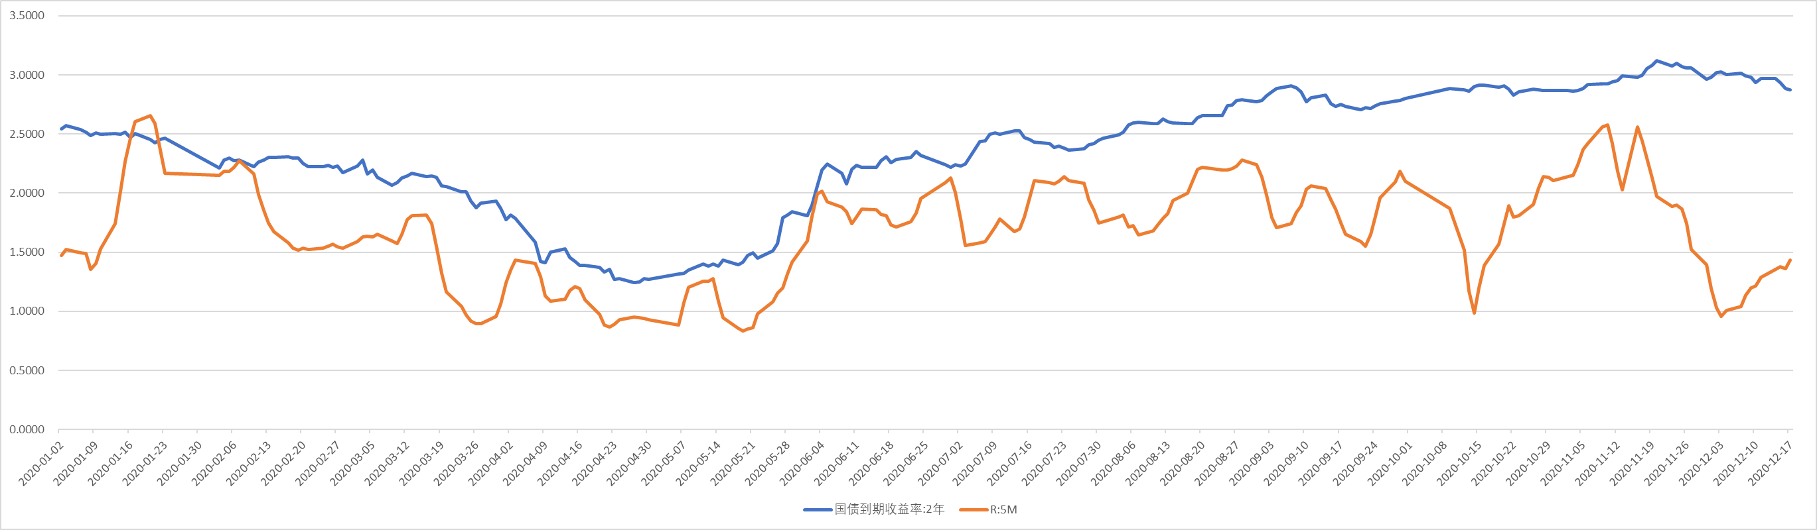

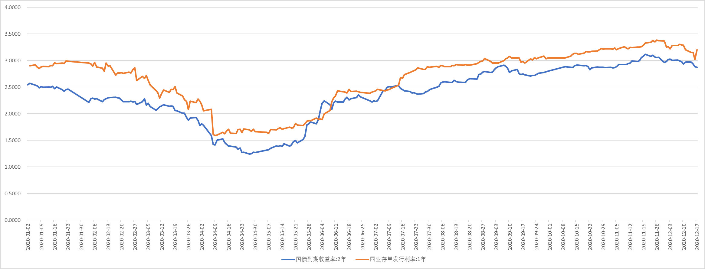

今年6月9日，财新网报道称，6月起个中大型银行陆续受到了银保监会的窗口指导，要求规范结构性存款管理，继续压降结构性存款规模，在 9 月底前压降至年初规模，并在年底前逐步压降至年初规模的三分之二。其中年初的结构性存款为9.60万亿元，峰值在20年4月末达到12.14万亿元。压降结构性存款导致了中小行负债端压力加大，压降规模的银行失去稳定长期资金，进而只能通过存单、金融债等方式来补充。今年六月起至今的市场同业存单加量同涨正是这一效应的直接表现。

2020年11月10日，永煤未能按期足额兑付“20永煤SCP003”。从而当周至下周的11月20日，债基赎回导致一方面交易心态谨慎，另一方面信用债抛售流动性不畅，只能抛售利率债，导致利率债的到期收益率大幅上行。从下图中可以看出虽然国债交易的总量变化不大，但是从11月10日起，5年以内的中短期国债交易的比例占比较大，而5年期以上的中长期国债交易占比有所缩小。这可能是由于本轮抛售利率债的主力以中短久期为主，卖盘对于短久期的品种影响更大，导致中短期国债利率上涨的幅度较中长期国债利率更大，从而导致近期国债利差小幅下降。然而随着债市企稳，抛售潮退却，期限利差回落的态势也将暂停，而期限利差向均值回复的进程将继续。

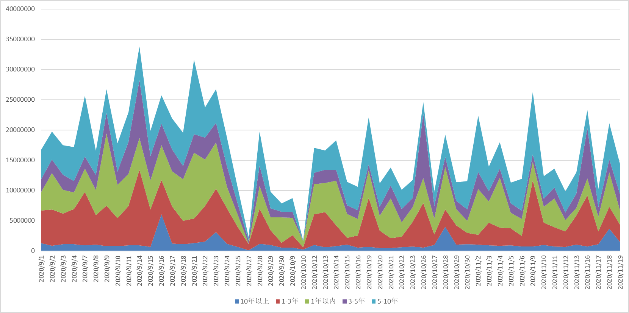

2020年11月25日，永煤流动性危机逐渐消退，长端利率由于基本面向好压制继续高位震荡，而短端利率由于流动性充裕逐渐下行，期限利差继续向均值回复。